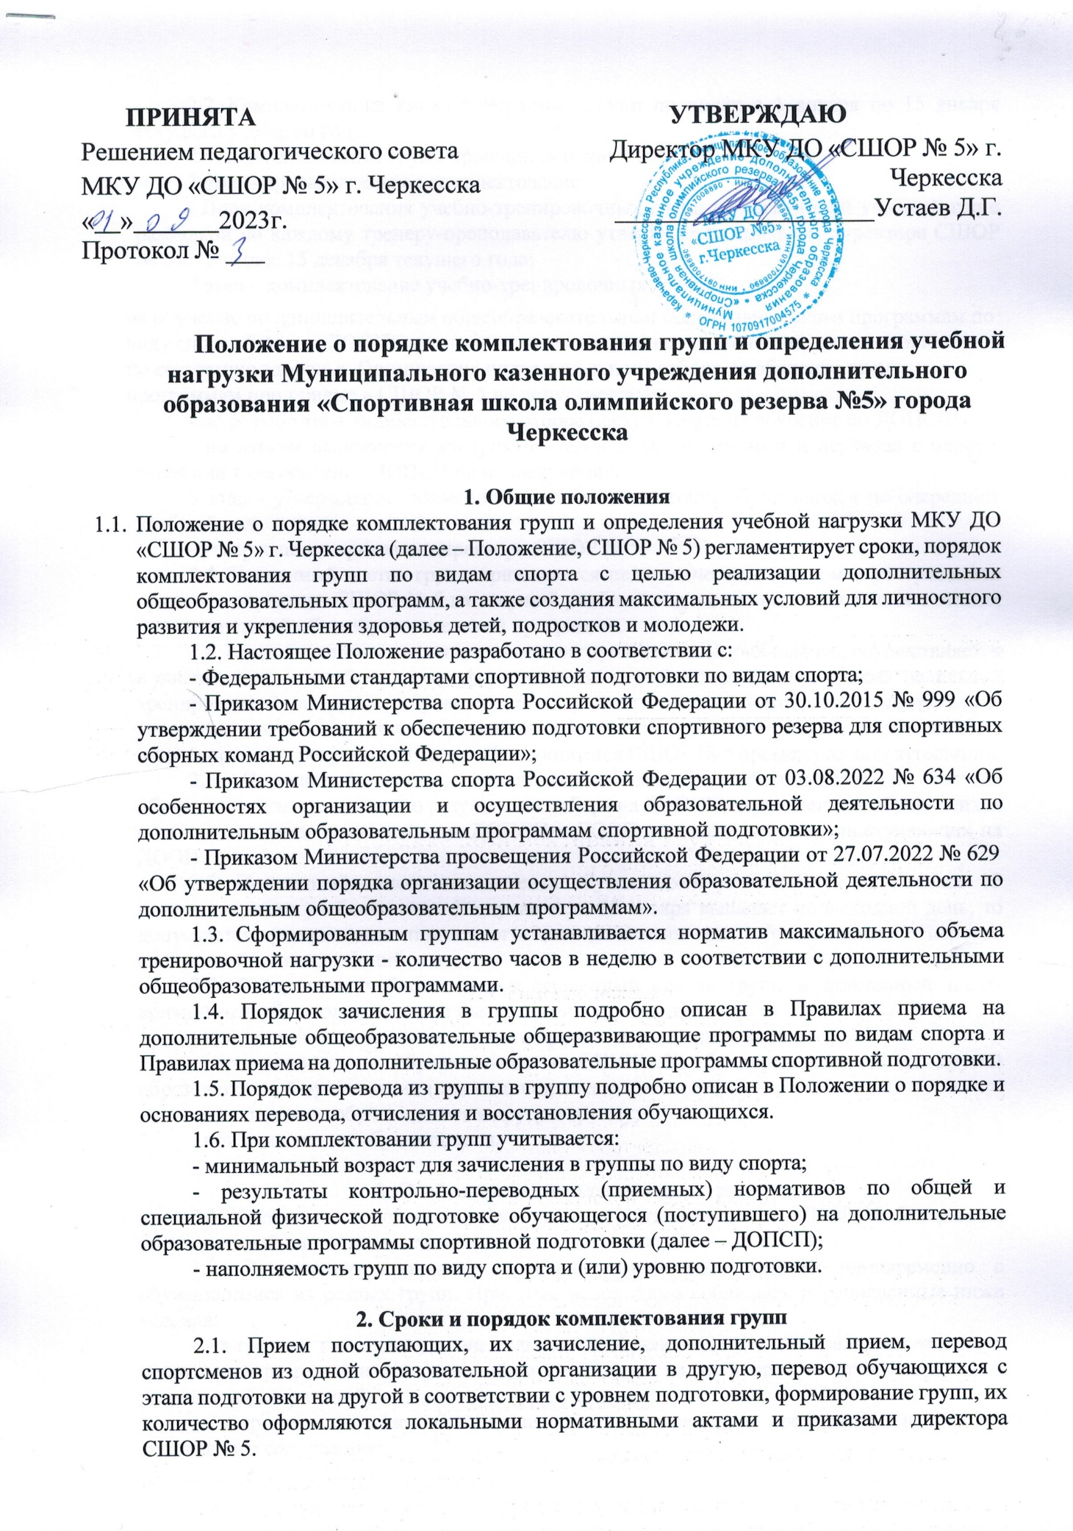

  - Комплектование вновь набираемых групп проходит с 1 января по 15 января текущего учебного года.
  - Комплектование групп проводится в три этапа:
1 этап - предварительное комплектование:
- План комплектования учебно-тренировочных групп на следующий учебный год с разбивкой по каждому тренеру-преподавателю утверждается приказом директора СШОР № 5;
2 этап – комплектование учебно-тренировочных групп:
на обучение по дополнительным общеобразовательным общеразвивающим программам по виду спорта (далее – ДООП) принимаются все желающие, не имеющие противопоказания по состоянию здоровья. Организация индивидуального отбора на обучение этим программам при приеме в СШОР № 5 не допускается;
- по результатам индивидуального отбора поступающих на обучение по ДОПСП;
- по итогам выполнения контрольно-переводных нормативов и перевода с одного этапа или года освоения ДОПСП на последующие;
3 этап - утверждение поименного списка контингента обучающихся на очередной учебный год:
- утверждается приказом директора СШОР № 5.
  - Численный состав групп принимается педагогическим советом и утверждается приказом директора СШОР № 5 на текущий учебный год в соответствии с годом и этапом дополнительной общеобразовательной программы.
  - Комплектование численного состава групп на новый учебный год осуществляется в соответствии с особенностями формирования групп и определения объема недельной тренировочной нагрузки обучающихся с учетом этапов подготовки, минимальным возрастом для зачисления на определенный этап и период подготовки по определенному виду спорта и по результатам сдачи обучающимися СШОР № 5 промежуточной аттестации.
  - Поименный список контингента обучающихся формируется из состава обучающихся зачисленных по результатам отбора на ДОПСП, переведенных обучающихся с одного года или этапа освоения ДОПСП и ДООП и зачисления вновь поступающих на ДООП.
  - Поименный список контингента обучающихся утверждается не позднее 15 января текущего учебного года. В случае если 15 января выпадает на выходной день, то допускается утверждение поименного списка контингента обучающихся в первый, следующий за ним, рабочий день.
  - В течение учебного года в численный состав групп и поименный писок контингента обучающихся могут быть внесены изменения:
- при организации дополнительного приема на вакантные места;
- при зачислении обучающегося в СШОР № 5, переведенного из другой образовательной организации (при наличии вакантных мест);
- при переводе обучающегося в другую группу;
- при отчислении обучающегося.

Особенности комплектования групп
  - Количество групп и их наполняемость устанавливается СШОР № 5 в рамках установленной квоты на оказание муниципальных услуг.
  - Допускается проведение учебно-тренировочных занятий одновременно с обучающимися из разных групп. При этом необходимо соблюдать перечисленные ниже условия:
- в группах разница в уровне подготовки обучающихся не должна превышать двух спортивных разрядов и (или) званий, в командных видах спорта — трех спортивных разрядов и (или) званий;
- в группах не должна быть превышена единовременная пропускная способность спортивного сооружения;
- наполняемость группы определена с учетом техники безопасности по виду спорта.
  - Учебно-тренировочные группы по ДООП формируются, как из вновь зачисляемых в спортивную школу обучающихся, так и из обучающихся, не имеющих возможности продолжать занятия на других этапах ДОПСП, но желающих заниматься избранным видом спорта и не имеющих медицинских противопоказаний.
  - Учебно-тренировочные группы на этапах спортивной подготовки формируются:
    - На этапе начальной подготовки из обучающихся, не имеющие медицинских противопоказаний, прошедших индивидуальный отбор и желающих заниматься спортом в СШОР № 5.
    - На тренировочном этапе - из обучающихся, не имеющих медицинских противопоказаний, прошедших обучение на этапе начальной подготовки, выполнивших требования Федеральных стандартов спортивной подготовки по соответствующему виду спорта (далее -ФССП) на начальном этапе, имеющих спортивные юношеские разряды или спортивные разряды.
    - Группы совершенствования спортивного мастерства формируются из обучающихся, не имеющих медицинских противопоказаний, прошедших обучение на тренировочном этапе, выполнивших требования ФССП по соответствующему виду спорта на тренировочном этапе, и имеющих разряд кандидат в мастера спорта.
    - Группы высшего спортивного мастерства формируются из обучающихся, не имеющих медицинских противопоказаний, прошедших обучение на этапе совершенствования спортивного мастерства, выполнивших требования ФССП по соответствующему виду спорта на этапе совершенствования спортивного мастерства, и имеющих разряд кандидат в мастера спорта или мастер спорта.
  - Решением педагогического или тренерского советов допускается зачисление одаренных и талантливых детей на тренировочный этап или этап начальной подготовки второго и третьего года обучения, не имеющие медицинских противопоказаний и после прохождения процедуры индивидуального отбора.
  - Численный состав учебно-тренировочных групп регламентируется нормативными правовыми актами СШОР № 5, содержанием и условиями реализации дополнительных общеобразовательных программ в соответствии с возрастными и психолого-педагогическими особенностями обучающихся, санитарно-гигиеническими нормами, требованиями ФССП по соответствующему виду спорта.
  - При комплектовании учебно-тренировочных групп СШОР № 5 определяет их наполняемость:
    - По ДООП наполняемость групп при условии соблюдения единовременной пропускной способности спортивного сооружения:
      - минимальная наполняемость групп - 8 человек;
      - максимальная наполняемость групп – 20 человек.
    - По ДОПСП наполняемость групп при условии соблюдения единовременной пропускной способности спортивного сооружения:
      - на этапе начальной подготовки и учебно-тренировочном этапе (этапе спортивной специализации) ДОПСП - не превышающую двукратного количества обучающихся, рассчитанного с учетом ФССП по соответствующему виду спорта;
      - на этапах совершенствования спортивного мастерства и высшего спортивного мастерства ДОПСП - с учетом наличия обучающихся, имеющих уровень спортивной квалификации (спортивный разряд или спортивное звание), определенный в ФССП по соответствующему виду спорта.
  - Списки групп на новый учебный год формируются в соответствии с настоящим Положением на основании предложений — тренеров-преподавателей, согласовываются педагогическим советом и утверждаются приказом директора СШОР № 5.
  - При условии укомплектованности групп минимальным количеством детей тренер-преподаватель имеет право набрать резервный состав группы.

  - Минимальный возраст зачисления детей в учебно-тренировочные группы по ДООП определяется требованиями выбранной — дополнительной общеразвивающей программы.
  - Минимальный возраст для зачисления на обучение по ДОПСП по видам спорта определяется в соответствии с ФССП по соответствующему виду спорта.

Порядок закрепления за сформированными группами лиц,
осуществляющих образовательную деятельность в области физической культуры и спорта
  - При формировании предварительного комплектования групп осуществляется закрепление за ними лиц, осуществляющих образовательную деятельность (тренерско- преподавательского состава), которое оформляется приказом директора СШОР № 5.
  - По итогам комплектования составляется расписание учебно-тренировочных занятий и заполняется журнал учета групповых занятий на каждую группу. Расписание учебно-тренировочных занятий составляется с учетом максимального объема учебной нагрузки и места проведения занятий.

